Cannelloni de céleri, tartare veau huître, et crème douce de céleri
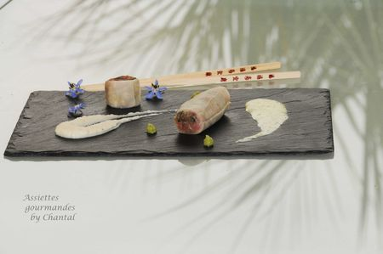
Ingrédients (pour 2 personnes):
1 céleri rave, 50 + 50 g de lait de coco, 50 g de lait de soja, 30 g de crème épaisse, jus d'1 citron, 1/2 cuil. à c de curry, 20 cl de crème fleurette.
200 g de noix de veau, 5 huîtres, 1 petit oignon nouveau, quelques brins de persil, algues wakamé, 1/4 de cuil. à c. de wasabi, sel et poivre.
Préparation:
Ouvrir les huîtres, vider leur jus et récupérer la chair. Hacher grossièrement.
Hacher le veau en petits morceaux avec un couteau.
Mélanger les 2 ingrédients et ajouter l'oignon finement ciselé, persil, algues et wasabi. Assaisonner et réserver au frais.
Peler le céleri et trancher la moitié en fine lamelles à l'aide d'une mandoline ou d'une trancheuse à jambon.
Plonger 4 minutes dans une casserole d'eau bouillante additionnée du jus de citron. Rafraîchir immédiatement pour stopper la cuisson puis déposer sur un sopalin.
Tailler des rectangles de même grandeur. Etaler un film transparent et placer les rectangles de céleri côte à côte.
Déposer une quenelle de tartare et rouler délicatement en serrant et en retirant le film plastique à l'intérieur au fur et à mesure. Rouler comme un boudin en serrant les extrémités.
Placer au frigo.
Couper l'autre moitié de céleri en morceaux et faire cuire dans 50 g de lait de coco et le lait de soja jusqu'à ce que les morceaux soient très tendres. Mixer finement, ajouter la crème épaisse et ajuster la consistance si nécessaire avec un peu plus de lait de coco ou de lait de soja. Assaisonner et mixer à nouveau.
Prélever une belle cuillerée de cette purée, ajouter le curry préalablement torréfié à la poêle, les 50 g restants de lait de coco et la crème fleurette. Mixer au Bamix. Maintenir à une température d'environ 50 °C et émulsionner de nouveau juste avant de servir.
Dresser harmonieusement un peu de purée dans l'assiette, couper les extrémités des "boudins" de céleri et les déposer dans l'assiette. Ajouter une "larme" de lait émulsionné au curry, quelques pointes de wasabi qui donneront encore plus de peps au tartare pour les adeptes et quelques fleurs de bourrache pour rappeler le goût iodé des huîtres.
Assiettes Gourmandes
http://assiettesduchef.canalblog.com
assiettes.gourmandes@yahoo.fr

